K_{c} berekenen van gekende evenwichtsconcentraties
- Schrijf de uitdrukking van de evenwichtsconstante K_{c} voor de reactie.
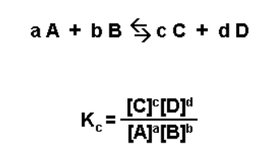
- Aangezien K_{c} wordt bepaald, controleert of bij het gegeven evenwicht hoeveelheden worden uitgedrukt in mol per liter
- Vervang elke concentratie in de evenwichtsconstante met de waarde van de concentratie bij evenwicht.

